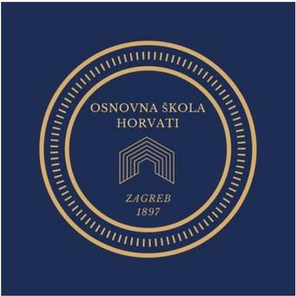
OSNOVNA ŠKOLA HORVATI
HORVAĆANSKA 6
ZAGREB

ŠKOLSKI TJEDNI JELOVNIK (12.5. - 16.5.2025.)

DATUM | DORUČAK - MLIJEČNI OBROK | RUČAK | UŽINA( boravak )
12.5. | Čaj, croissant malina, voće | Varivo od mahuna s teletinom, kruh s bučinim sjemenkama, tortica | Tortica, kruške
13.5. | Čaj, kruh, maslac, voćni namaz | Meksički rižoto s piletinom, salata od crvenog kupusa, kukuruzni kruh | Pecivo prstići, voće
14.5. | Kruh, sir, šunka, jogurt | Varivo od cvjetače s puretinom, sok, polubijeli kruh | Muffin mrkva
15.5. | Mlijeko, kruh, Linolada, voće | Krumpir gulaš s junetinom, pita od jabuke, kruh rustika | Pita od jabuke, voće
16.5. | Voćni jogurt, croissant čoko-lješnjak | Njoki u umaku od tune i lososa, zelena salata s cherry rajčicama, kruh sa suncokretom | Banana

Škola ima pravo izmjene jelovnika u slučaju poteškoća dostave namirnica.

